TELEOPASKI DLA SENIORÓW

Miejsko – Gminny Ośrodek Pomocy Społecznej w Strykowie informuje, że na terenie Gminy Stryków rozpoczyna realizację Programu Ministerstwa Rodziny i Polityki Społecznej „Korpus Wsparcia Seniorów” na rok 2022, moduł II, mający na celu poprawę bezpieczeństwa oraz możliwości samodzielnego funkcjonowania w miejscu zamieszkania osób starszych przez dostęp do tzw. „opieki na odległość”.

Uczestnicy Programu otrzymają bezpłatną teleopaskę/ opaskę bezpieczeństwa którą nosi się na ręce jak zegarek.

Program skierowany jest do 100 osób zamieszkujących Gminę Stryków
w wieku 65 lat i więcej, którzy mają problemy w samodzielnym funkcjonowaniu.

Chęć uczestnictwa w Programie należy zgłaszać telefonicznie lub osobiście do pracowników socjalnych Miejsko – Gminnego Ośrodek Pomocy Społecznej
w Strykowie, ul. Kościuszki 29, tel. : 42 719 85 01 od poniedziałku do piątku
w godzinach 8.00 – 16.00

O zakwalifikowaniu do Programu decyduje kolejność zgłoszeń.

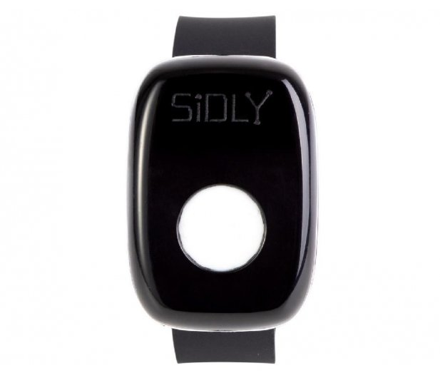
Dostawą opasek oraz obsługą centrum telemedycznego zajmowała się będzie firma SiDLY Sp. z o.o. – która posiada wieloletnie doświadczenie
w świadczeniu usługi teleopieki oraz posiada wykwalifikowaną kadrę (ratownicy medyczni).

Działanie opaski bezpieczeństwa
Gdy opaska wykryje upadek lub użytkownik samodzielnie wciśnie przycisk SOS natychmiast zostaje wyzwolony alarm i powiadomione zostaje telecentrum. Wykorzystując funkcję komunikacji głosowej ratownik (z takimi samymi uprawnieniami jak operatorzy numeru 112) „dzwoni” na opaskę i próbuje nawiązać kontakt z jej właścicielem.

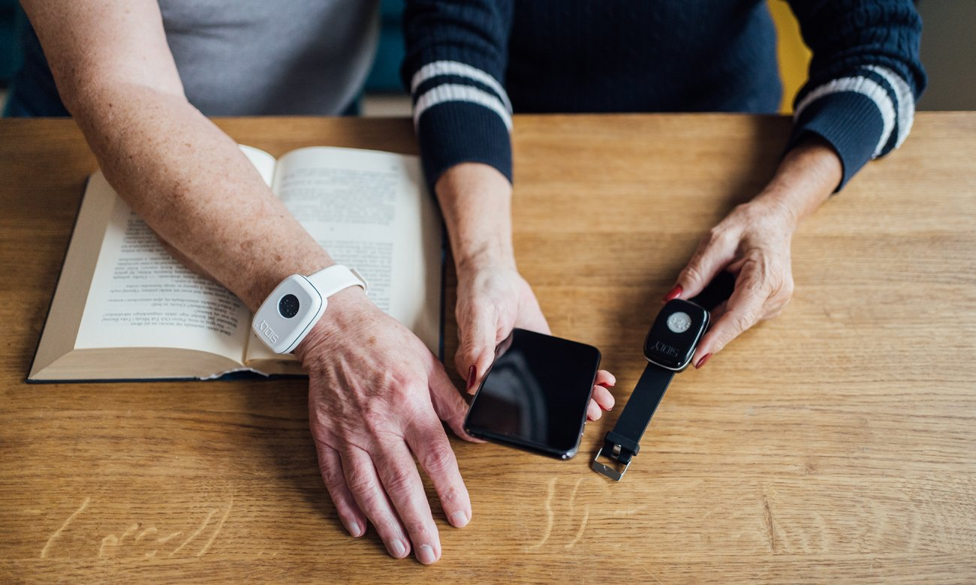

W zależności od rodzaju zdarzenia, ratownicy z centrum telemedycznego podejmują czynności mające na celu udzielenie pomocy poszkodowanemu. Możliwe interwencje: połączenie z użytkownikiem opaski, dzięki asystentowi głosowemu; kontakt z opiekunem lub wskazaną wcześniej osobą z rodziny; wezwanie karetki lub innych służb ratunkowych (policja, staż pożarna). Użytkownik oraz jego opiekun mają możliwość podglądu wszystkich danych zebranych przez aplikację oraz historii alertów na platformie internetowej,
a także w podręcznej aplikacji mobilnej.
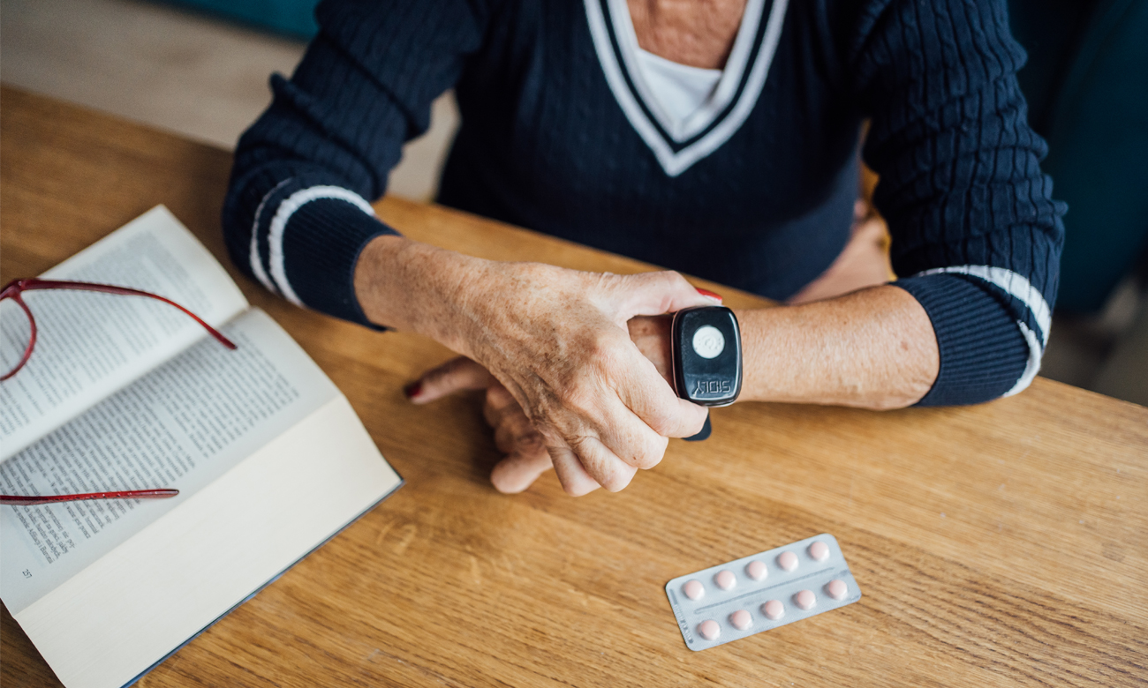

Opaska została zaprojektowana tak, aby każdy z użytkowników mógł z niej skorzystać w wygodny sposób. Posiada jeden, duży przycisk, który znajduje się pośrodku opaski. Przycisk został opatrzony alfabetem Braille`a, aby umożliwić korzystanie z opaski osobom niewidomym. Ponadto opaskę można ładować indukcyjnie, nie trzeba za każdym razem sięgać po kabel i podłączać go do niewygodnych wejść.
Zapraszamy seniorów do skorzystania ze wsparcia !

